**НЕГОСУДАРСТВЕННОЕ ОБРАЗОВАТЕЛЬНОЕ ЧАСТНОЕ** **УЧРЕЖДЕНИЕ ВЫСШЕГО ОБРАЗОВАНИЯ** **«МОСКОВСКИЙ ФИНАНСОВО-ПРОМЫШЛЕННЫЙ УНИВЕРСИТЕТ** **«СИНЕРГИЯ»**

|  |  |  |
| --- | --- | --- |
| **Факультет/Институт** |  | информационных технологий |
|  |  | (наименование факультета/ Института) |
| **Направление/специальность** |  | 09.02.07 Информационные системы и программирование |
| **подготовки:** |  | (код и наименование направления /специальности подготовки) |
| **Форма обучения:** |  | очная |
|  |  | (очная, очно-заочная, заочная) |
|  |  |  |

.

**Отчет по лабораторной работе №1**

|  |  |  |  |  |  |  |  |
| --- | --- | --- | --- | --- | --- | --- | --- |
| **на тему** | |  | **Рекурсивные функции** | | | | |
|  | | | | | |  | (наименование темы) |
|  |  | |  | | | | |
| **по дисциплине** | | | |  | **Технология разработки программных модулей** | | |
|  | | | | | |  | (наименование дисциплины) |

|  |  |  |  |  |
| --- | --- | --- | --- | --- |
| **Обучающийся** |  | **Сухин Илья Геннадьевич** |  |  |
|  |  | (ФИО) |  | (подпись) |
| **Группа** |  | **Дкип112-прог** |  |
|  |  |  |  |

|  |  |  |  |  |
| --- | --- | --- | --- | --- |
| **Преподаватель** |  | **Сибирев И.В.** |  |  |
|  |  | (ФИО) |  | (подпись) |

**Москва, 2025**

**Вариант 8**

**Задание №1**

**Напишите программу для расчета по двум формулам. Предварительно подготовьте тестовые примеры с помощью калькулятора (результаты вычисления по обеим формулам должны совпадать). Класс Math, содержащий математические функции С#, описан на с. 64. Кроме того, для поиска нужной функции можно воспользоваться алфавитным указателем. Методы, отсутствующие в классе, выразите через имеющиеся.** 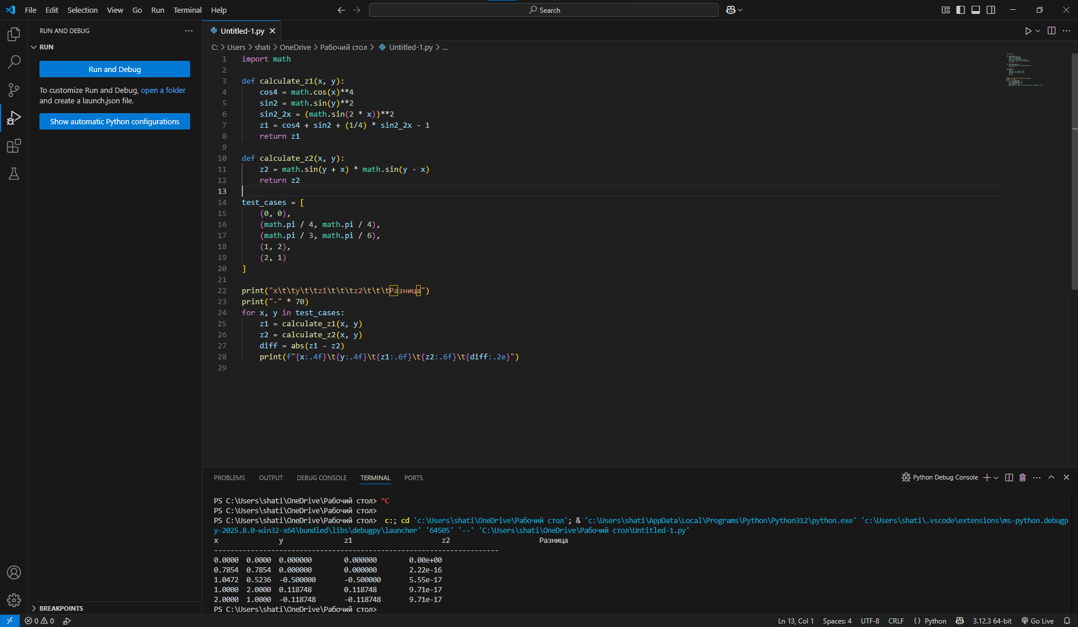

**Задание №2**

**Написать программу, которая по введенному значению аргумента вычисляет значение функции, заданной в виде графика, Параметр R вводится с клавиатуры.**

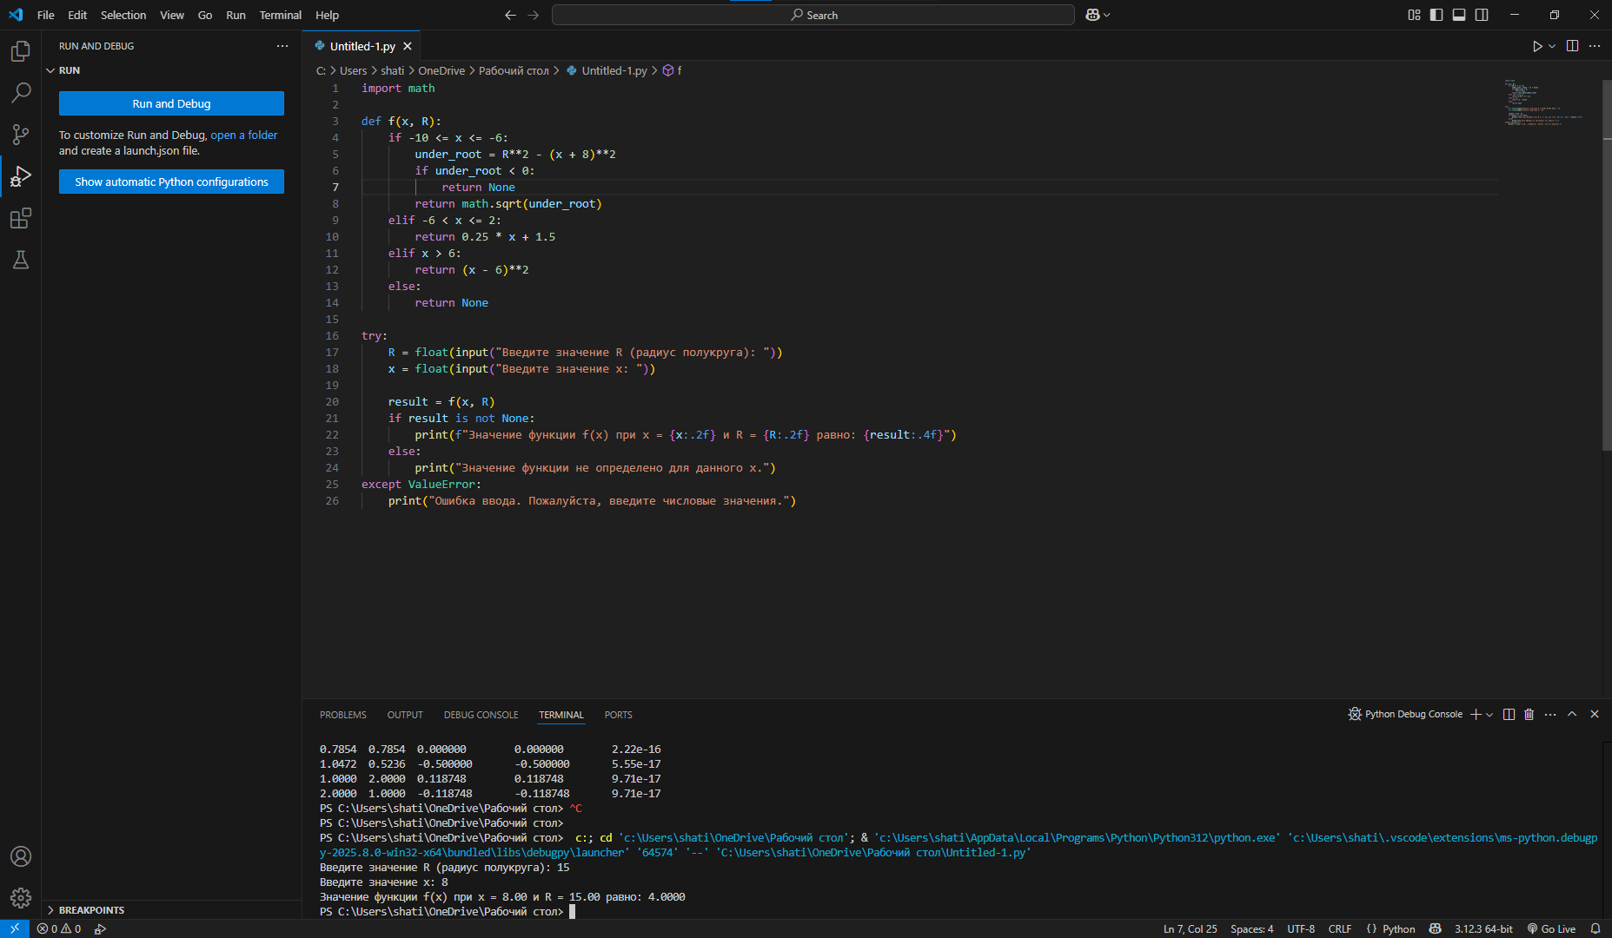

**Задание №3**

**Написать программу, которая определяет, попадает ли точка с заданными координатами в область, закрашенную на рисунке серым цветом. Результат работы программы вывести в виде текстового сообщения**

